ТЕМА 1. Екологія - теоретична основа раціонального природокористування

  - Еволюція взаємовідносин людини і природного середовища.
  - Визначення, предмет, завдання екології.
  - Історичний нарис, виникнення, становлення та розвитку екології як науки.
  - Сучасний стан, структура екології, її зв’язок з іншими дисциплінами.
  - Методи екологічних досліджень.

.
  - Еволюція взаємовідносин людини і природного середовища
Природа - це в широкому розумінні - Всесвіт, у вузькому - сукупність неорганічного й органічного світу на Землі.
В історії взаємодії людського суспільства і природи можна виділити чотири стадії.
Перша стадія тривала 2-3 млн. років від появи на Землі перших людей примітивного виду до виникнення сучасного людського виду
Друга стадія взаємодії суспільства й природи тривала 40 тис. років, до середини XX століття.
Третя стадія взаємодії суспільства та природи почалася в середині XX ст. після закінчення Другої світової війни.
Четверта стадія в еволюційному розвитку відносин людського суспільства з навколишнім природним середовищем розпочалася в кінці XX ст. і триває й досі.
Екологічні проблеми набули глобального характеру. Розв’язати їх можна лише за умови, коли всі люди оволодіють комплексною інтегральною наукою про довкілля, новою філософією виживання й подальшого збалансованого розвитку цивілізації.

1.2. Визначення, предмет, завдання екології
Термін “екологія” запропонував німецький природодослідник Ернст Геккель 1866 р. у книзі “Загальна морфологія”. Цей термін походить від двох грецьких слів “О/СОУ” (ойкос), що означає “дім”, “житло”, “місцеперебування”, та (логос) “вчення”. Геккель визначив екологію, як “вчення про баланс між організмом та середовищем”, предметом якого є зв’язки живих істот як з неорганічною, так з органічною природою.

Екологія - це наука про взаємовідносини живих організмів та їх угрупувань між собою та довкіллям.
Об’єктами досліджень екології, науки про довкілля, є екосистеми планети та їхні елементи.
Головним предметом досліджень екології є взаємозв’язки живих організмів, їхніх груп різних рангів, живих і неживих компонентів екосистем, а також характер впливу природних і антропогенних факторів на функціонування екосистем і біосфери в цілому.
Основні завдання науки про довкілля:
- вивчення загального стану сучасної біосфери, умов його формування та причин змін під впливом природних і антропогенних факторів;
- прогнозування динаміки стану біосфери в часі і просторі;
-. розробка з урахуванням основних екологічних законів, шляхів гармонізації взаємовідносин людського суспільства й природи, збереження здатності біосфери до самоочищення, саморегулювання й самовідновлення.
Головним завданням екології на майбутнє більшість вчених вважає вирішення таких найголовніших глобальних проблем сучасності:
- розробка методів визначення екологічного стану природних та штучних екосистем;
- спостереження за змінами в окремих екосистемах та в біосфері;
- створення бази даних та розробка рекомендацій для екологічного безпечного планування господарської та соціальної діяльності людини;
- застосування екологічних знань у справі охорони довкілля та раціонального використання природних ресурсів;
- вивчення змін “якості” народонаселень та їх зв‟язку зі структурою суспільства;
- безпечне використання ядерних процесів та створення керованого ядерного синтезу;
- створення замкнутих циклів в агротехніці;
- вивчення теплового балансу Землі у зв’язку із забрудненням оточуючого середовища.

1.3. Історичний нарис виникнення, становлення та розвитку екології як науки
Протягом останнього століття екологія тричі змінювала свій предмет і принцип досліджень. На цій основі в розвитку екології можна виділити три етапи.
На першому етапі (до 30-х років XX ст.) екологія базувалась на визначні праці Ч. Дарвіна, О. Гумбольдта, К.Ф. Рульє, Е. Геккеля і концентрувалася на дослідження впливу чинників довкілля на життєдіяльність окремої особини чи цілого виду (на - приклад, вплив мінеральних добрив на ріст рослин і обсяги врожаю).
Другий етап був порівняно коротким і стосувався дослідження великих груп організмів під кутом аналізу взаємодії окремих особин і популяцій різних видів істот.
Третій етап розпочався після Другої світової війни, коли домінуючим стало уявлення про “пов’язаність усього з усім”.

1.4.Сучасний стан, структура екології, її зв’язок з іншими науками

Сучасна екологія - це нова комплексна наука про виживання в довкіллі, завдання якої - пізнання законів розвитку й функціонування біосфери, як цілісної системи під впливом природних і, головне, антропогенних факторів, а також визначення шляхів ефективної екоеволюції техносфери й біосфери.
Екологія - це соціально-природнича наука, тому що в центрі всіх змін природного середовища стоїть діяльність людини, суспільства.
Як міждисциплінарна наука екологія опинилася на перехресті біологічних і гуманітарних наук (рис. 1). Вона визначає місце людини в природі, формує її світогляд.
Біологія, географія, геохімія
Сільськогосподарські науки
Економіка
ЗАГАЛЬНА ЕКОЛОГІЯ
Етика та естетика

Соціологія і демографія
Право

Інженерно-технічні науки

Рис. 3. Місце екології в системі наук

Основними методами екології є: спостереження, експеримент, прогнозування, системний аналіз, математичне моделювання, картографічний, порівняльний, аерокосмічний.
Екологічні дослідження розвиваються в багатьох напрямках. Іх можна об‟єднати за галузями. Сучасна екологія має досить складну структуру (рис. 2 ).
Найвища за рангом - мегаекологія (загальна екологія) - наука про тактику і стратегію збереження та збалансованого розвитку життя на Землі.
Теоретична екологія - найрозвиненіший і “найстарший” розділ мегаекології, материнський субстрат екологічних наук, який вбирає в себе всі розділи сучасної біоекології.
Біоекологія - це частина біології, що вивчає взаємовідносини організмів з навколишнім середовищем та між собою. Залежно від предмета й рівня досліджень кожна з екологій різних груп живих організмів (мікросвіту, рослин, тварин, грибів, людини) підрозділяється далі на аутекологію, демекологію й синекологію.

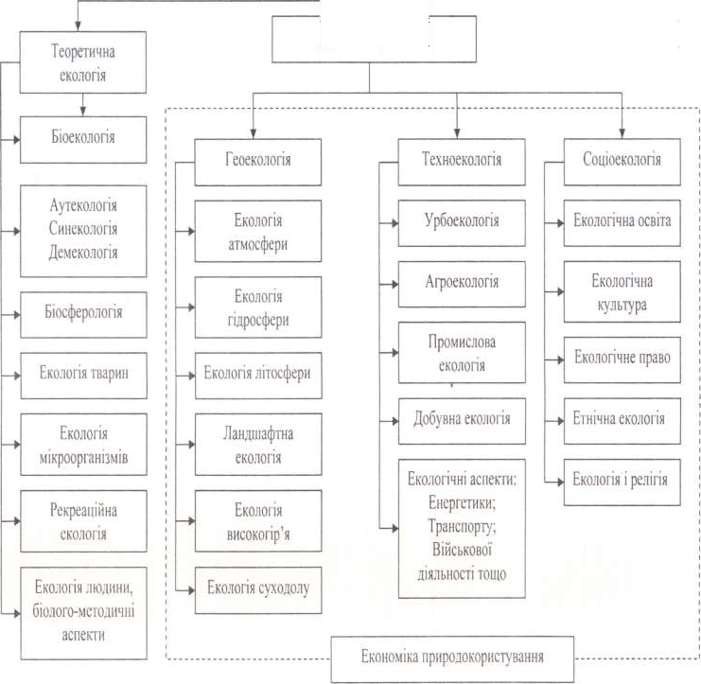
Прикладна
Рис. 2. Структура сучасної екології
Прикладна екологія вивчає механізми руйнування біосфери, розробляє методи запобігання йому й способи раціонального природокористування.
Прикладна екологія складається з трьох основних блоків - геоекологічного, технологічного й соціоекологічного - кожен з яких, відповідно до диференціації галузевих напрямів, має десятки відгалужень.
Окрім того, в блоці прикладної екології виділено такі напрями, як стандартизація в галузі охорони довкілля та раціонального природокористування, екотехніка та ін.
Геоекологія вивчає специфіку взаємовідносин організмів і середовища їх існування в різних географічних зонах.
Техноекологія - це найбільший за обсягом блок прикладної екології, який займається вивченням обсягів, механізмів і наслідків впливів на довкілля та здоров‟я людини різних галузей і об‟єктів діяльності, особливостей використання ними природніх ресурсів, відтворенням зруйнованих екологічних систем, екологізацією виробництв.
Соціоекологія - це розділ сучасної екології, де вивчається специфічна роль людини в довкіллі та шляхи оптимізації взаємовідносин людського суспільства з природою.

Економіка природокористування - один із основних узагальнювальних розділів екології.
Умовно всю екологію можна поділити на дві великі сфери:
– загальну (теоретичну, фундаментальну);
– прикладну (практичну).
До загальної екології належать:
– біоекологія;
– геоекологія;
– теоретична екологія;
– інформаційна екологія.
До прикладної (практичної) екології належать:
а) екологія людини;
б) екологія господарства;
в) радіаційна екологія;
г) екологія Космосу.
Окрему позицію займають нові науки “екологія культури” і “філософська екологія”, які тільки починають розвиватися і якими вони будуть поки ще важко визначити.

1.5 Методи екологічних досліджень
В зв’язку з тим, що екологія складається з багатьох напрямків досліджень і знаходиться на стику різних наук, спектр наукових методів дослідження – найрізноманітніший. Серед них, слід виокремити:
– загальні методи: системний аналіз; методи формалізації, постановки гіпотез; емпіричний, порівняльний, історичний, метод експертних оцінок і т.п.;
– картографічний та інші графічні методи: найважливіші для визначення ступенів антропогенного впливу на навколишнє середовище у просторовому вимірі та для наочного його відображення;
– нормативні методи: найбільше значення має розробка нормативів і стандартів якості навколишнього середовища, викидів та інших негативних впливів;
– математичні методи: методи обробки статистичних даних; методи математичного моделювання;
– інформаційні методи: найпоширеніші в дослідженнях геоінформаційних систем, у формуванні систем моніторингу, управління і т.п.;
– економічні методи: використовуються в економіці природокористування, екологічній експертизі;
– методи прогнозування: є головнішими в розробці територіальних комплексних програм охорони природи, в цільових комплексних програмах екологічного напрямку, в глобальних прогнозах розвитку людства з врахуванням екологічного аспекту та ін.;
– соціологічні методи: використовуються в соціоекології та багато інших.
Екологія має важливе значення в науковому обґрунтуванні природоохоронних заходів. Екологія є теоретичною базою охорони природи.

